ACTIVIDAD N°1: Las vestimentas de 1810
Observá estas imágenes que nos muestran cómo se vestían las personas en la época colonial.

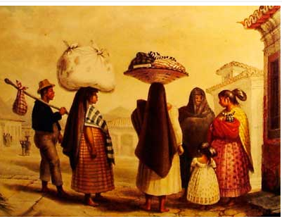
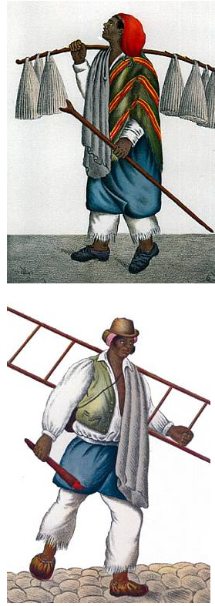

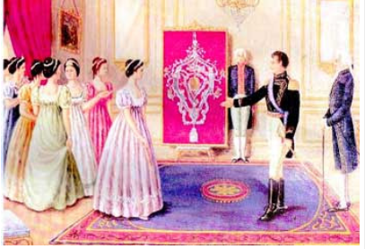

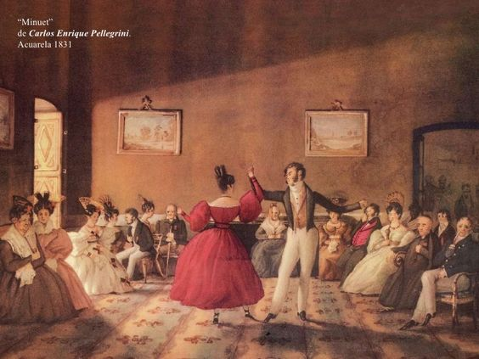
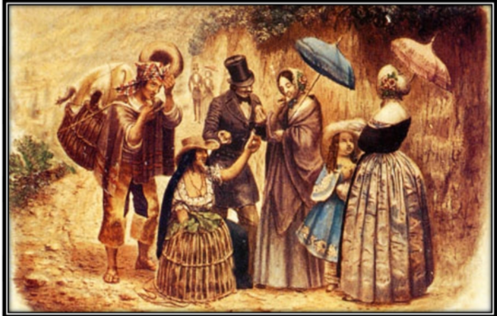

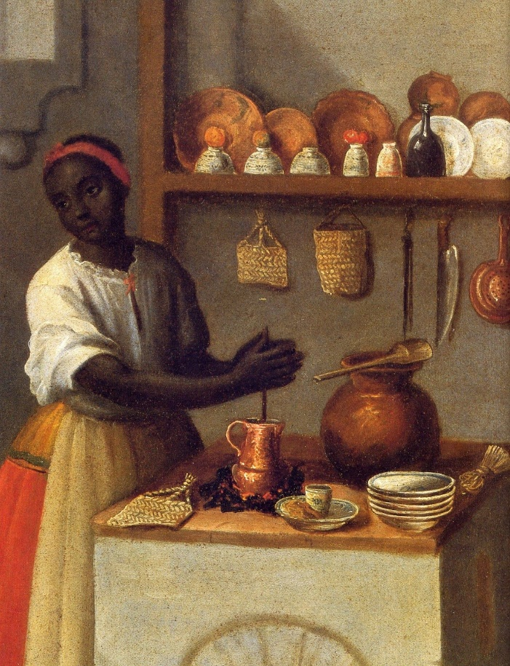
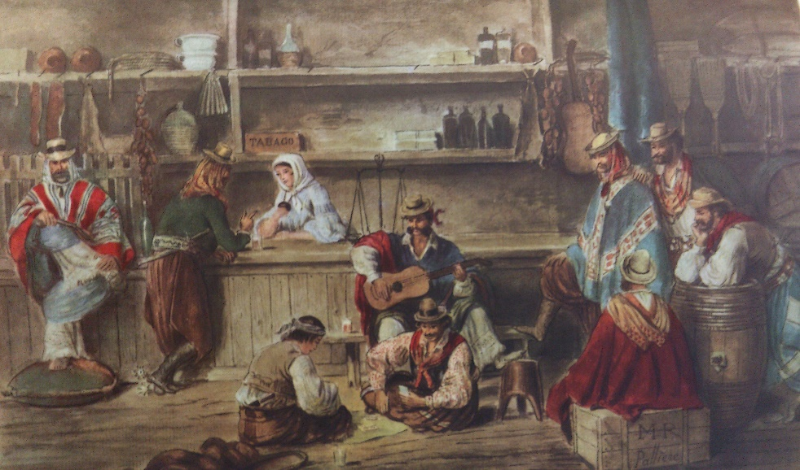

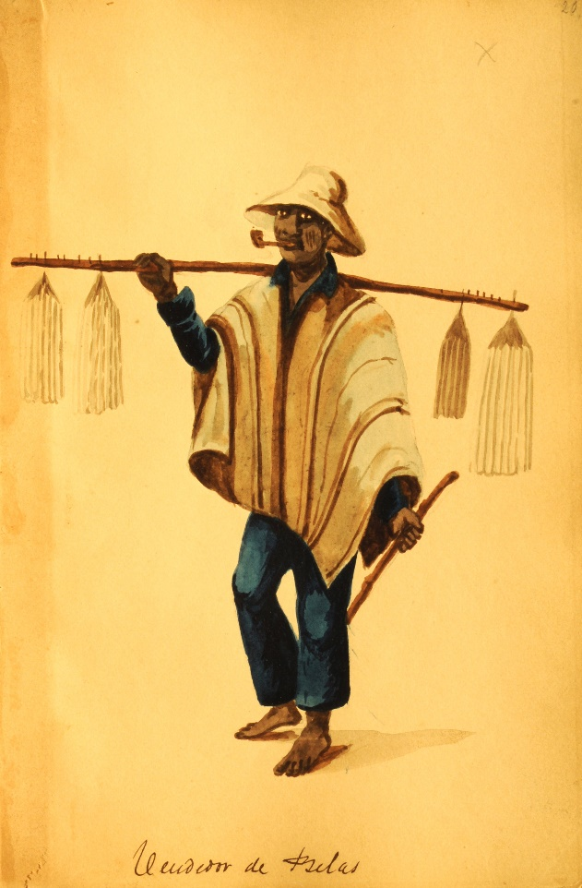

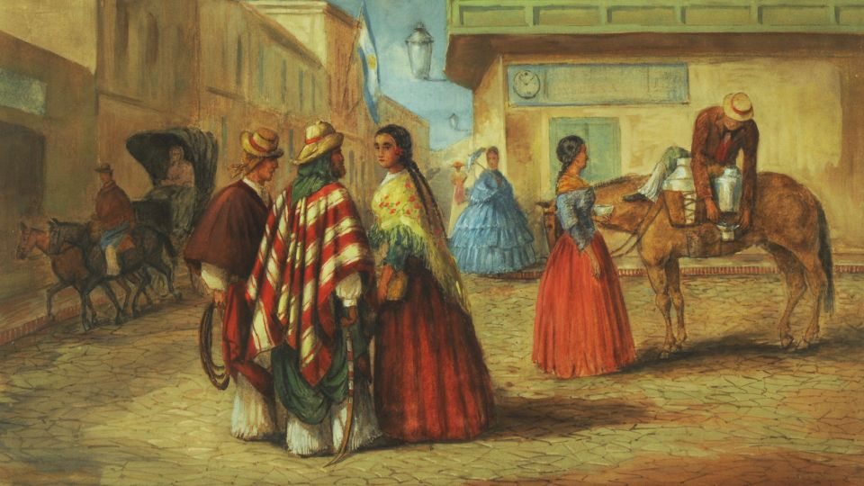

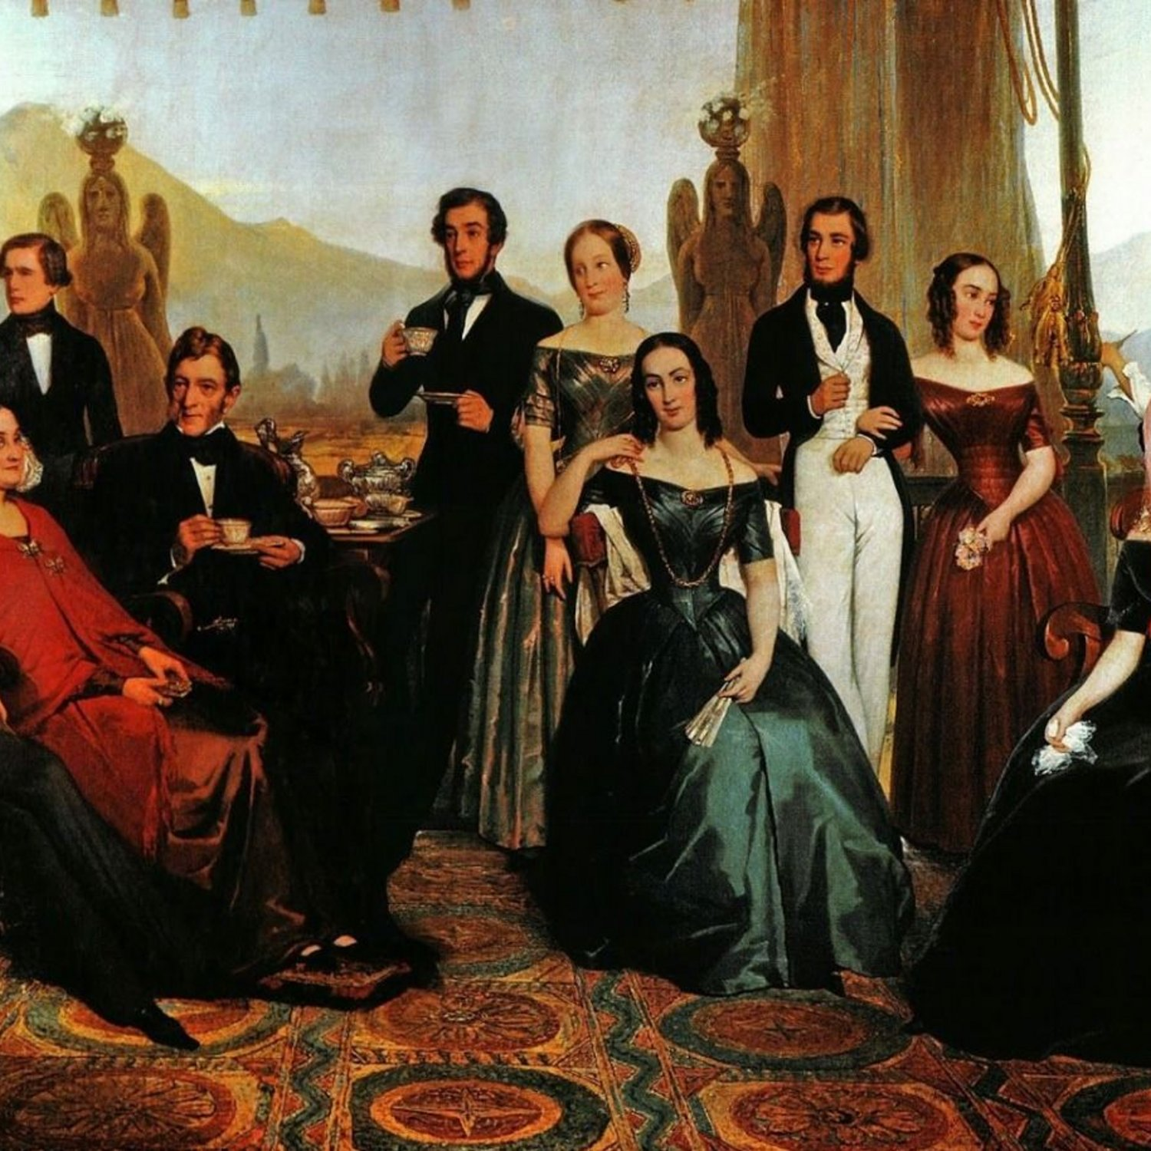

Con los materiales que tengas en casa, intentá representar alguna o algunas de estas vestimentas sobre una hoja de color. Podes usar telas, papeles de colores, lanas, etc. y el lápiz para agregar detalles. Mañana en zoom conversaremos sobre esto, así que, si podes, tené preparado tu dibujo de la vestimenta.

ACTIVIDAD N°2: ¡Adivina el número!
Hoy vamos a jugar a las adivinanzas pero con números. Para eso vamos a utilizar las tarjetitas con números sueltos que realizamos cuando hicimos la banda numérica. Solo vamos a usar los números del 1 al 10.
Las vamos a poner boca abajo sobre la mesa y las mezclamos. Un jugador saca una tarjeta pero no la muestra. El otro jugador deberá intentar adivinar el número de la tarjeta haciendo preguntas, por ejemplo: “¿Es más grande que…?” “¿Es más chico que..?” o también puede elegir un número al azar y el participante encargado de la adivinanza puede contestar: “Si…, No…, es más… es menos…, etc.”

Al finalizar registramos, como podemos, cuántas adivinanzas acertó cada jugador.

